Филиал «Берёзка»
МБДОУ детский сад «Колокольчик»

Развитие художественных умений (рисование)
Тема: «Олимпийский флаг»
Цель: Познакомить детей с олимпийской символикой – флагом. При рассмотрении определить цвета, которые нужно использовать при раскрашивании флага (голубой, черный, красный, желтый, зелёный). Продолжать учить детей правильно держать карандаш, выбирать цвета для закрашивания, наносить штрихи равномерно, не оставляя белых участков. После окончания работы оценить свои работы и радоваться результату.
Материалы и оборудование: листы бумаги на каждого ребенка (1/2 альбомного листа) с контурами олимпийских колец, карандаши цветные, ноутбук для демонстрации электронного альбома «Олимпийские игры- 2014».
Ход НОД
1. Ребята, 7 февраля 2014 года, на юге нашей страны, в городе Сочи пройдет 22 Зимняя Олимпиада.
- Сейчас я вас познакомлю с одним из символов олимпийских игр - Олимпийским флагом.
Он состоит из пяти колец. Каждое кольцо имеет свой цвет, это символ материка: (показ) Голубой цвет – Европа. Черный цвет – Африка. Красный цвет – Америка. Желтый цвет – Азия, цвет травы – зеленый, это цвет Австралии.
Пять колец, пять кругов,
Знак пяти материков.
Знак, который означает то, что спорт, как общий друг,
Все народы приглашает
В свой Всемирный – мирный круг.

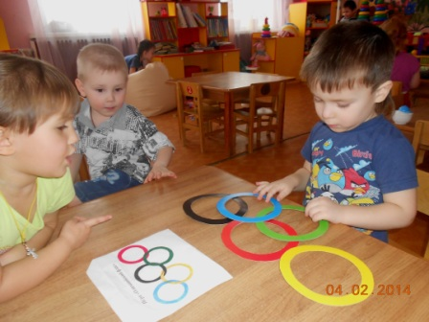

2. - Я предлагаю вам самим сделать олимпийские флажки. Хотите? (Ответы детей). Для этого надо постараться и аккуратно раскрасить заготовки флажков, которые я вам раздам. Работать будем карандашами. Выбирайте нужные для закрашивания карандаши и старайтесь, чтобы кольца были равномерно закрашены.
Самостоятельная работа детей.

3. В свободное от занятий время дети вместе с воспитателем доделывают свои флажки (прикрепляются палочки).

